Приложение 4.
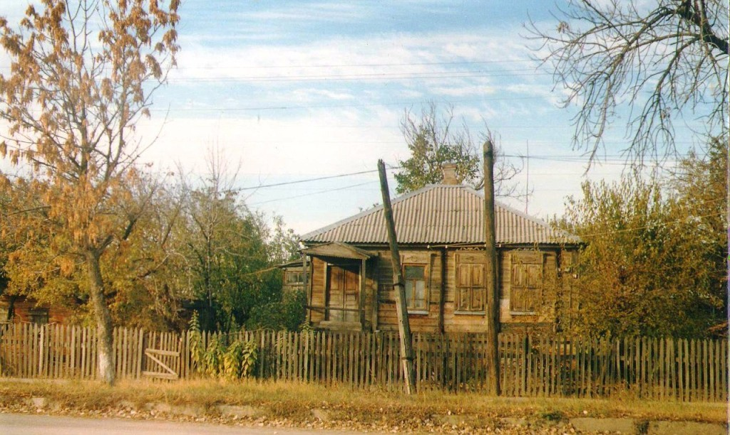
Дом Сидоровой Варвары на углу 1-го переулка и ул.Ленина – явочная квартира партизанского отряда «Гроза»

